**表单提示框调用此组件：**

**Jacky.util.alertBox('请输入姓名');**

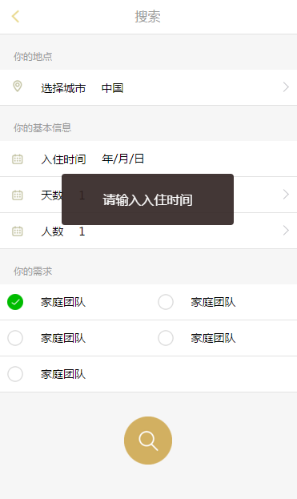

**所有数据加载模块应用此组件：(例如异步请求数据显示该组件，返回数据了则隐藏)**

**Jacky.util.pageLoad.show({txt:"正在加载"})//显示**

**Jacky.util.pageLoad.remove() //隐藏**

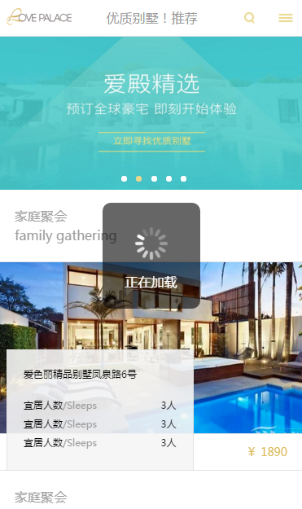

**大图轮播图统一调用：**

**Jacky.util.tipsImg(this)**

**大图需统一按顺序此区域**





**日历控件：**

**$('.search .data').mdater();//选择日期**

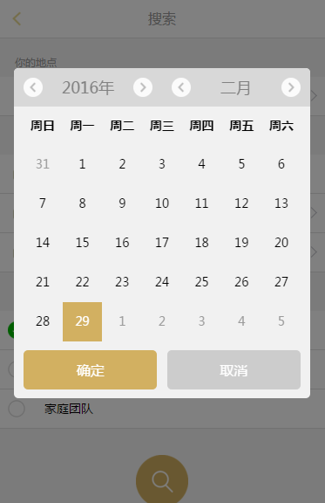

**获取当前地址经纬度：**

Jacky.geo.getLocation(function(latitude,longitude){

var lat=latitude,

lon=longitude;

})

**地图调用百度API：**

